PEDIDO DE PROVIDÊNCIAS Nº 3.967/2017
Pintura das faixas de segurança no cruzamento da Rua Domingos de Almeida com a Rua Silveira Martins, no Bairro Centro.
Solicita-se, após os trâmites regimentais, que seja enviada cópia da presente proposição ao Poder Executivo, para que realize as seguintes providências:
Pintura das faixas de segurança no cruzamento da Rua Domingos de Almeida com a Rua Silveira Martins, bairro Centro.
Novo Hamburgo, 1º de setembro de 2017.
Vereador Felipe Kuhn Braun

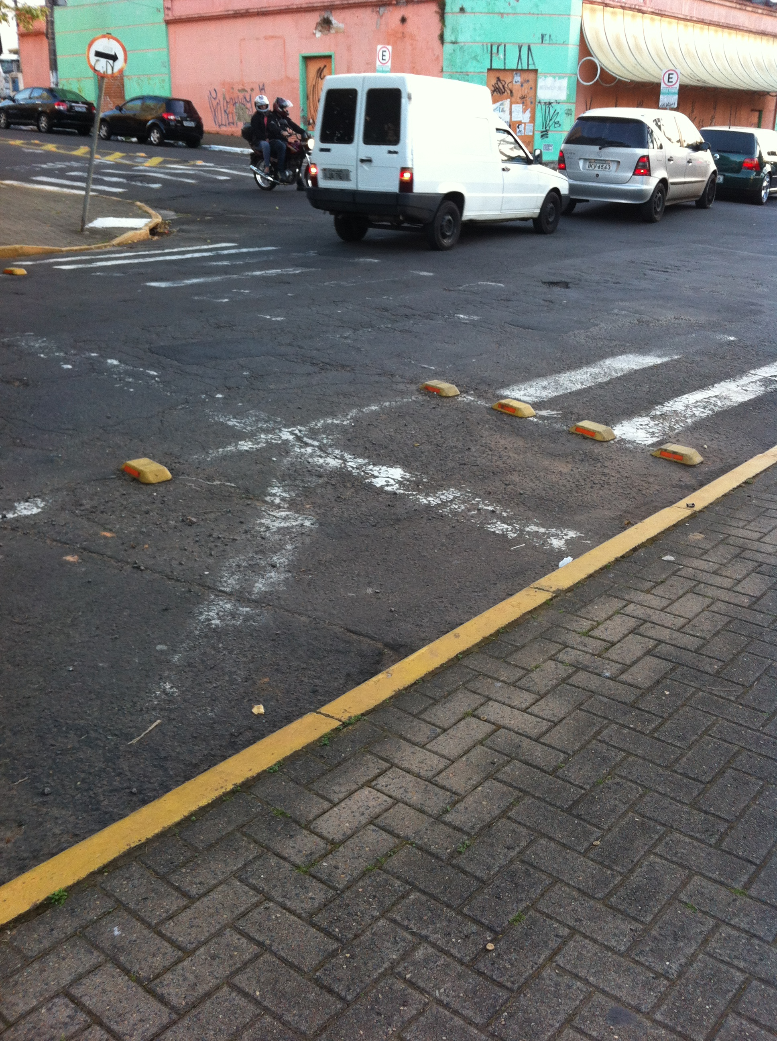

Obs.: redação conforme original do autor.
/AS

